

เทศบัญญัติ
เรื่องงบประมาณรายจ่าย ประจำปีงบประมาณ
พุทธศักราช 2560

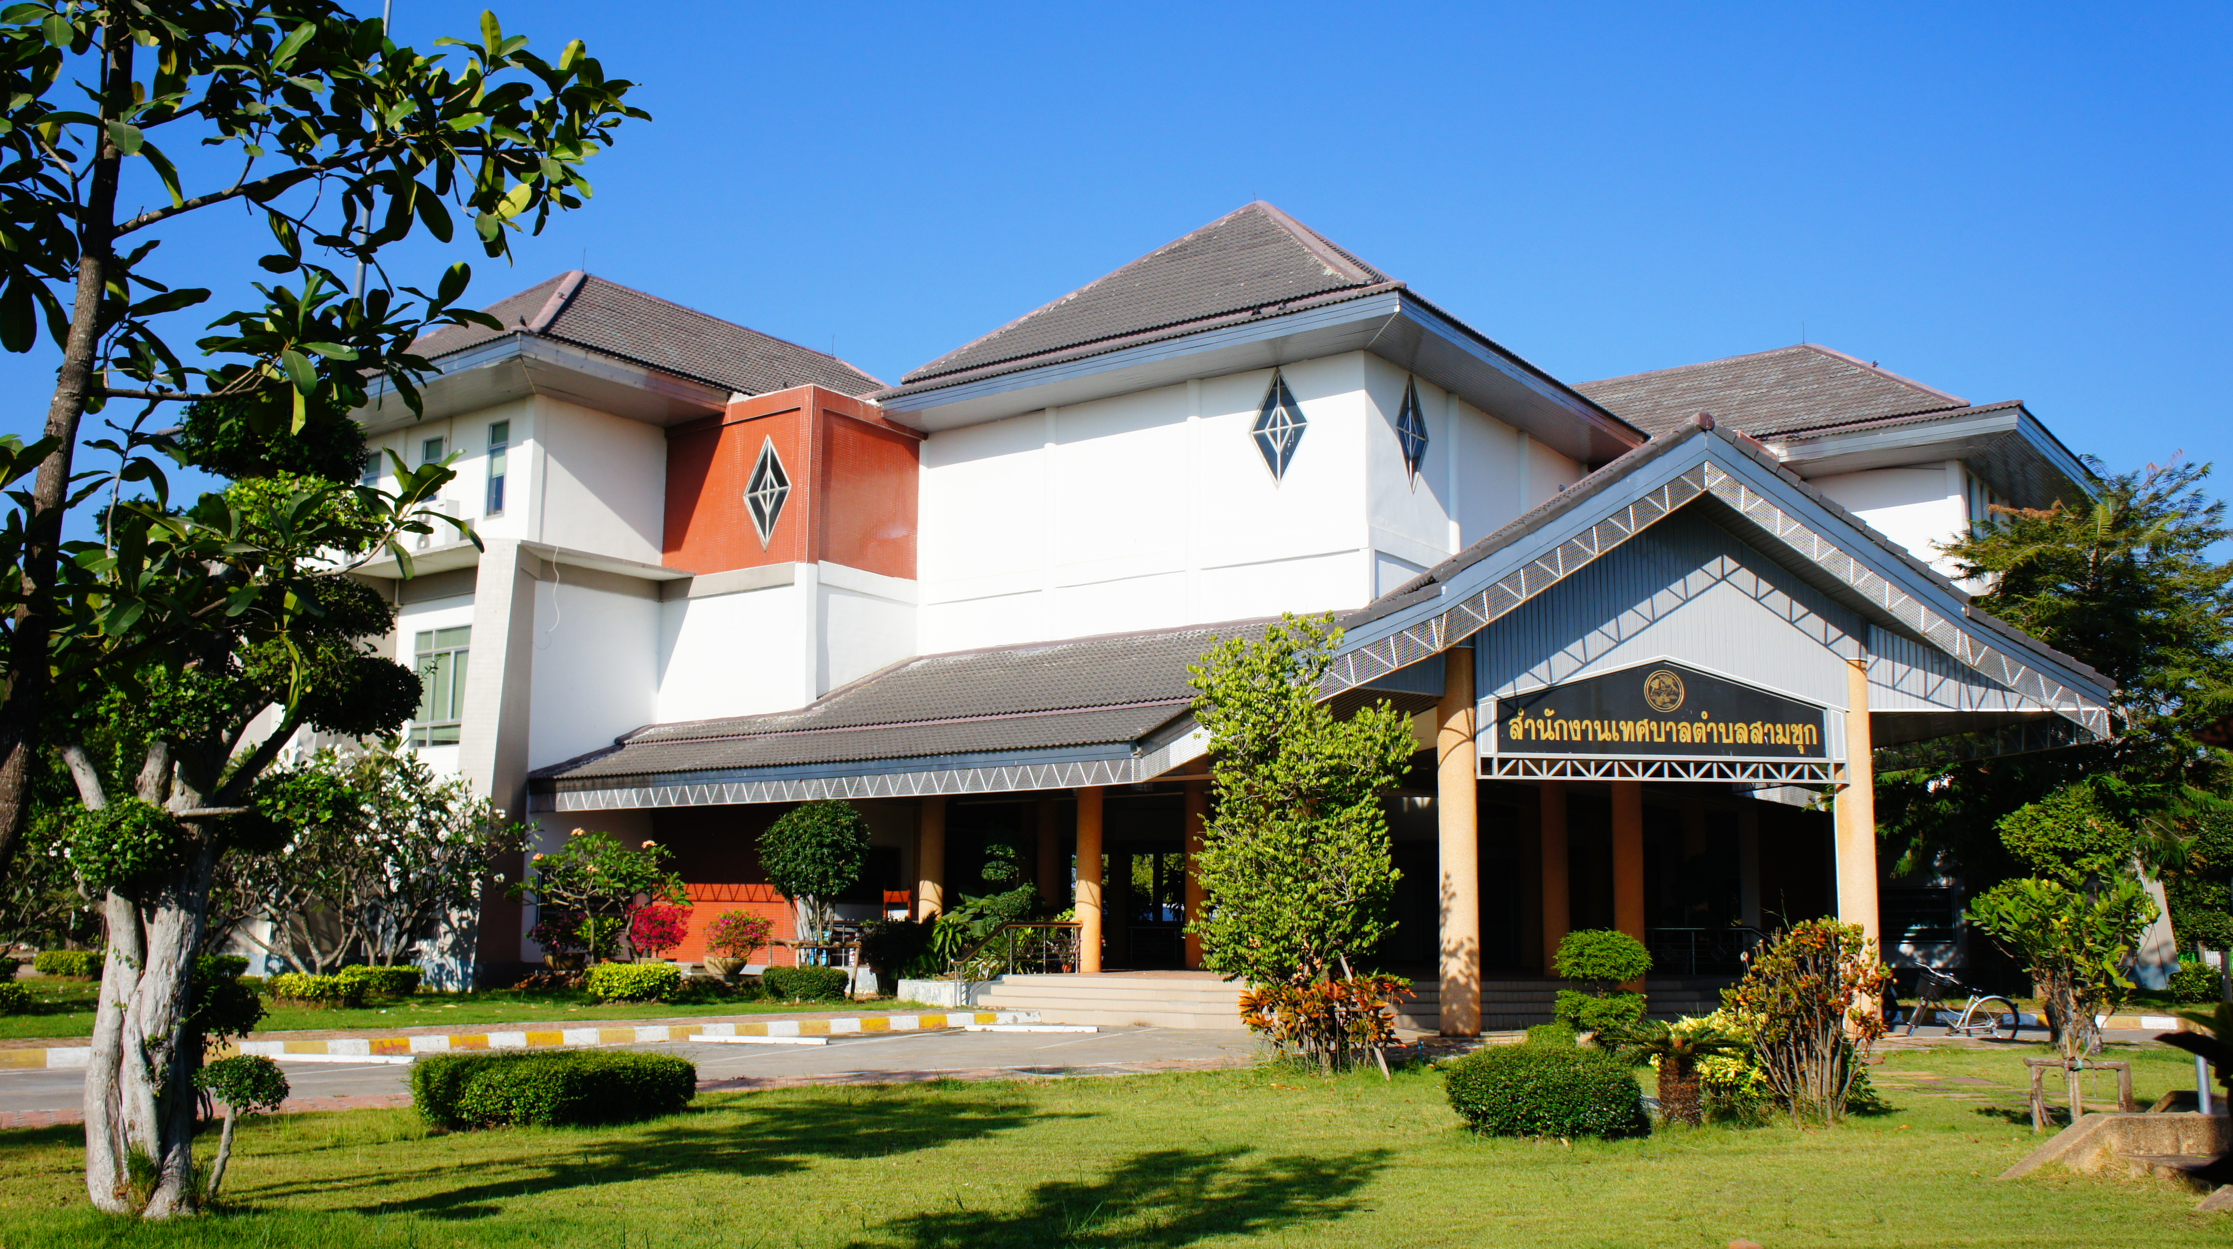

เทศบาลตำบลสามชุก
อำเภอสามชุก จังหวัดสุพรรณบุรี

ส่วนที่ 1
คำแถลงประกอบงบประมาณรายจ่าย
ประจำปีงบประมาณ พ.ศ. 2560
ของ
เทศบาลตำบลสามชุก
อำเภอสามชุก จังหวัดสุพรรณบุรี

ส่วนที่ 2
เทศบัญญัติ
เรื่อง
งบประมาณรายจ่ายประจำปีงบประมาณ พ.ศ. 2560
ของ
เทศบาลตำบลสามชุก
อำเภอสามชุก จังหวัดสุพรรณบุรี

ส่วนที่ 3
รายละเอียดประกอบเทศบัญญัติงบประมาณ
รายจ่ายประจำปีงบประมาณ พ.ศ. 2560
ของ
เทศบาลตำบลสามชุก
อำเภอสามชุก จังหวัดสุพรรณบุรี

* รายงานรายละเอียดประมาณการรายรับ
* รายงานรายละเอียดประมาณการรายจ่าย

สารบัญ
หน้า
ส่วนที่ 1
คำแถลงงบประมาณ 1
ส่วนที่ 2
บันทึกหลักการและเหตุผล 3
รายจ่ายตามแผนงานและงบรายจ่าย 4
แผนงานบริหารทั่วไป 4
แผนงานการรักษาความสงบภายใน 5
แผนงานการศึกษา 6
แผนงานสังคมสงเคราะห์ 7
แผนงานสร้างความเข้มแข็งของชุมชน 8
แผนงานการศาสนาวัฒนธรรมและนันทนาการ 9
แผนงานสาธารณสุข 10
แผนงานเคหะและชุมชน 11
แผนงานงบกลาง 11
เทศบัญญัติ งบประมาณรายจ่าย ประจำปีงบประมาณ พ.ศ. 2560 12
รายงานประมาณการรายรับ 14
ส่วนที่ 3
รายงานรายละเอียดประมาณการรายรับงบประมาณรายจ่ายทั่วไป 16
รายงานประมาณการรายจ่าย 19
รายงานรายละเอียดประมาณการรายจ่ายงบประมาณรายจ่ายทั่วไป 61
แผนงานบริหารงานทั่วไป 61
- งานบริหารทั่วไป 61
- งานบริหารงานคลัง 71
แผนงานการรักษาความสงบภายใน 75
- งานเทศกิจ 75
- งานป้องกันภัยฝ่ายพลเรือนและระงับอัคคีภัย 76
แผนงานการศึกษา 83
- งานบริหารทั่วไปเกี่ยวกับการศึกษา 83
- งานระดับก่อนวัยเรียนและประถมศึกษา 86
- งานการศึกษาไม่กำหนดระดับ 91
แผนงานสังคมสงเคราะห์ 92
แผนงานสร้างความเข้มแข็งของชุมชน 93
แผนงานการศาสนาวัฒนธรรมและนันทนาการ 94
- งานบริหารทั่วไปเกี่ยวกับศาสนาวัฒนธรรมและนันทนาการ 94
- งานศาสนาวัฒนธรรมท้องถิ่น 94
สารบัญ (ต่อ)
หน้า

แผนงานสาธารณสุข 95
- งานบริหารทั่วไปเกี่ยวกับสาธารณสุข 95
- งานบริการสาธารณสุขและงานสาธารณสุขอื่น 97
- งานศูนย์บริการสาธารณสุข 103
แผนงานเคหะและชุมชน 105
- งานกำจัดขยะมูลฝอยและสิ่งปฏิกูล 105
- งานบริหารทั่วไปเกี่ยวกับเคหะและชุมชน 109
- งานไฟฟ้าถนน 112
- งานสวนสาธารณะ 121
แผนงานงบกลาง 122
- งานงบกลาง 122
เทศบัญญัติงบประมาณรายจ่าย (สรุปท้ายเล่ม) 124

